**7,62-мм Пистолет-Пулемёт Шпагина ППШ-41**

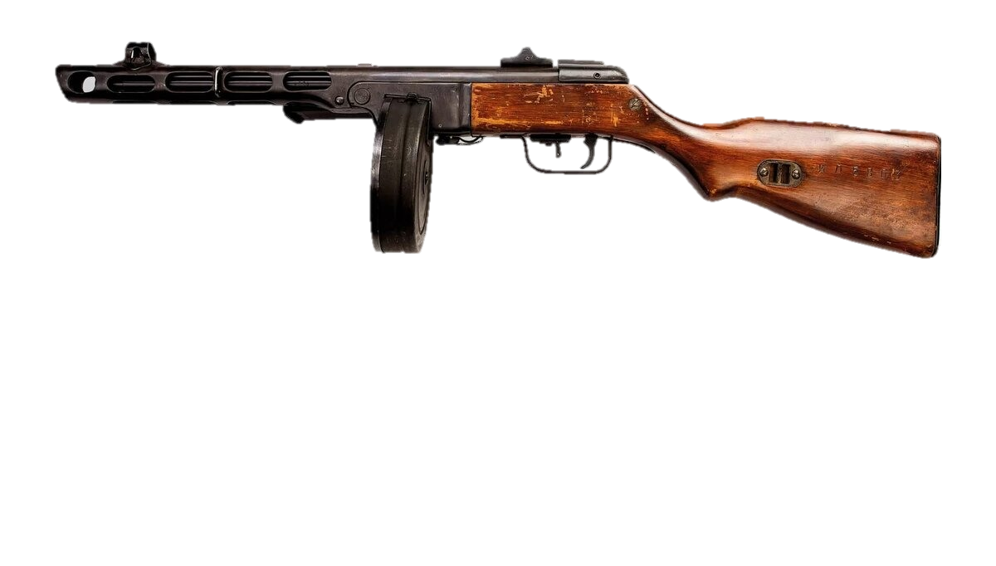

*Рисунок 1 – ППШ-41 вид слева*

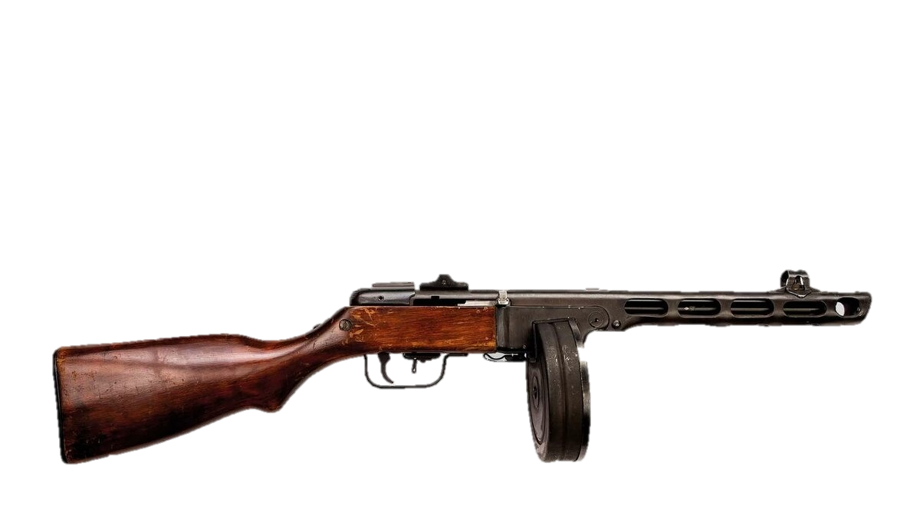

*Рисунок 2 – ППШ-41 вид справа*

ППШ-41, разработанный Г.С. Шпагиным, призван заменить ППД-40. ППШ-41 предлагал ту же эффективность, что и ППД-40, но при этом был значительно проще в производстве. Практически все его детали, кроме ствола, изготавливались методом холодной штамповки, при этом не влияя на качество оружия. Детали соединялись точечной или дуговой электросваркой или заклёпками. Пистолет-пулемёт можно разобрать и без отвёртки, в нём нет ни одного винтового соединения. Благодаря такой простате и скорости производства, удавалось в большом количестве, а главное быстро снабжать солдат Красной Армии пистолетами-пулемётами.

|  |  |
| --- | --- |
| ТТХ | |
| Патрон | 7,62х25 |
| Ёмкость магазина | 35 / 71 патрон |
| Темп стрельбы | 1000 в/мин |
| Боевая скорострельность | 100 выстр./мин |
| Начальная скорость пули | 500 м/с |
| Прицельная дальность максимальная | 500 м. |
| Прицельная дальность минимальная | 100 м. |
| Масса в боевом положении | 4.5 кг. |
| Масса без барабана | 3,6 кг. |
| Общая длина | 842 мм. |
| Длина ствола | 269 мм. |
| Тип автоматики | Свободный затвор |